СПЕЦИФИКАЦИЯ И ПЛАН РАЗРАБОТКИ
«Визуализатор алгоритма Краскала»
Направление практики: «Новые языки программирования»
Язык реализации: Java 21. Графический интерфейс: Swing
Тип приложения: приложение с графическим интерфейсом

Санкт-Петербург
2026 г.

1 Назначение программы
Программа предназначена для интерактивной визуализации алгоритма Краскала, применяемого для построения минимального остовного дерева (далее — МОД) взвешенного неориентированного графа.
Приложение позволяет пользователю создавать граф вручную непосредственно на рабочем поле с помощью мыши либо загружать его из текстового файла, после чего выполнять алгоритм Краскала в пошаговом или автоматическом режиме. На каждом шаге пользователь видит рассматриваемое ребро, его вес, решение алгоритма, изменение состояния остова и текстовое пояснение выполняемого действия.

2 Принятые проектные решения
При разработке приняты следующие проектные решения, определяющие поведение приложения:
- приложение реализуется на языке Java версии 21;
- графический интерфейс реализуется средствами библиотеки Java Swing;
- граф является неориентированным и взвешенным; веса рёбер — целые числа (в том числе отрицательные);
- вершины нумеруются целыми числами, начиная с единицы; нумерация ведётся в порядке их создания;
- вершины создаются щелчком мыши по свободному месту рабочего поля либо расставляются автоматически по окружности при загрузке графа из файла;
- рёбра создаются мышью — последовательным указанием двух вершин; вес ребра вводится в диалоговом окне;
- вес ребра изменяется двойным щелчком мыши по ребру;
- во время выполнения алгоритма редактирование графа блокируется;
- основной упор делается на корректность алгоритма, понятность визуализации и текстовые пояснения каждого шага.

3 Функциональные требования

3.1 Режимы редактирования графа
Редактирование графа выполняется мышью. Текущий режим выбирается в выпадающем списке на панели управления. Предусмотрены четыре режима:
- «Добавление вершин» — щелчок по свободному месту рабочего поля создаёт новую вершину с очередным номером;
- «Добавление рёбер» — щелчок по первой вершине, затем по второй; после указания вершин в диалоговом окне вводится вес ребра;
- «Перемещение» — перетаскивание вершины мышью с автоматической перерисовкой инцидентных рёбер;
- «Удаление» — щелчок по вершине или ребру удаляет соответствующий элемент; при удалении вершины удаляются все инцидентные ей рёбра.
Независимо от выбранного режима двойной щелчок мыши по ребру открывает диалоговое окно изменения веса. Повторное создание уже существующего ребра и создание петли не допускаются: в этих случаях выводится предупреждение.

3.2 Создание, очистка и загрузка графа
- кнопка «Создать граф» очищает текущий граф и состояние визуализации, подготавливая пустое рабочее поле; при непустом графе запрашивается подтверждение;
- кнопка «Очистить» удаляет весь граф и сбрасывает состояние алгоритма (с подтверждением при непустом графе);
- кнопка «Загрузить» открывает файл с описанием графа; вершины расставляются по окружности;
- кнопка «Сохранить» записывает текущий граф в текстовый файл; при отсутствии расширения в имени добавляется «.txt».

3.3 Запуск и выполнение алгоритма
- кнопка «Запустить алгоритм» строит полную последовательность шагов алгоритма и переводит приложение в режим визуализации; редактирование блокируется;
- кнопка «Следующий шаг» применяет один очередной шаг алгоритма;
- кнопка «Предыдущий шаг» отменяет последний применённый шаг и возвращает предыдущее состояние визуализации;
- кнопка «Автовыполнение» последовательно применяет шаги с задержкой около одной секунды; по завершении режим автоматически отключается;
- кнопка «Сброс» прекращает визуализацию, снимает раскраску рёбер и разблокирует редактирование.
Кнопки управления алгоритмом активны только в допустимых состояниях: например, «Следующий шаг» неактивна после завершения алгоритма, а «Предыдущий шаг» — до применения первого шага.

4 Пользовательский интерфейс
Главное окно приложения состоит из трёх основных областей: панели управления (сверху), рабочей области графа (в центре) и панели информации (справа).

4.1 Панель управления
Панель управления содержит следующие элементы, расположенные слева направо:
- кнопки «Создать граф», «Загрузить», «Сохранить», «Очистить»;
- выпадающий список выбора режима редактирования (вершины, рёбра, перемещение, удаление);
- кнопки управления алгоритмом: «Запустить алгоритм», «Предыдущий шаг», «Следующий шаг», «Автовыполнение», «Сброс».

4.2 Рабочая область графа
- вершины отображаются кругами с номерами;
- рёбра отображаются линиями между вершинами; рядом с линией выводится вес ребра;
- цвет ребра соответствует его состоянию в алгоритме;
- выбранная первая вершина при создании ребра выделяется цветом;
- в нижней части области выводится подсказка по текущему режиму;
- при перемещении вершины и при масштабировании граф автоматически перерисовывается.

4.3 Панель информации
Панель информации отображает состояние выполнения алгоритма:
- номер текущего шага и общее число шагов;
- текущее рассматриваемое ребро;
- вес текущего ребра;
- текстовое пояснение выполняемого действия;
- текущий суммарный вес МОД;
- количество выбранных рёбер.
Эскиз интерфейса
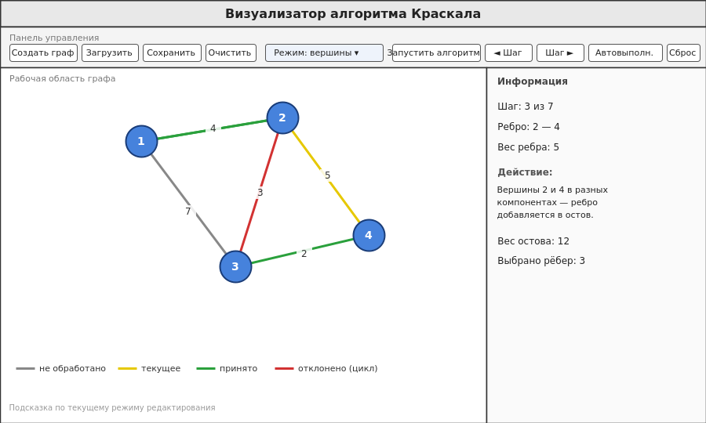

5 Визуализация алгоритма
Перед запуском алгоритма все рёбра имеют нейтральный цвет. После запуска рёбра сортируются по возрастанию веса и обрабатываются последовательно; на каждом шаге изменяется цвет соответствующего ребра.

5.1 Цвета рёбер
Состояние ребра | Цвет | Смысл
Не обработано | Серый | Ребро ещё не рассматривалось алгоритмом
Текущее | Жёлтый | Ребро рассматривается на текущем шаге
Принято | Зелёный | Ребро добавлено в минимальное остовное дерево
Отклонено | Красный | Ребро образует цикл и не добавлено в дерево

5.2 Содержимое шага
На каждом шаге алгоритм обрабатывает ровно одно ребро из отсортированного списка. Пользователю отображаются: номер шага, текущее ребро в виде пары вершин, его вес, решение алгоритма (принять или отклонить), изменение цвета ребра, текущий суммарный вес МОД и число выбранных рёбер, а также текстовое пояснение на панели информации.
Пример текстового пояснения при добавлении ребра: «Вершины u и v в разных компонентах — ребро добавляется в остов». Пример при отклонении: «Вершины u и v уже в одной компоненте — ребро образует цикл и отклоняется». По завершении выводится итог с числом рёбер и суммарным весом дерева; для несвязного графа сообщается о построении минимального остовного леса.

6 Работа алгоритма Краскала
Алгоритм выполняется по следующей схеме:
- получить список всех рёбер графа;
- отсортировать рёбра по возрастанию веса;
- создать структуру непересекающихся множеств (DSU), поместив каждую вершину в отдельное множество;
- последовательно рассматривать рёбра из отсортированного списка;
- для текущего ребра (u, v) проверить, принадлежат ли вершины разным множествам;
- если множества различны — добавить ребро в дерево и объединить множества;
- если множества совпадают — отклонить ребро как образующее цикл;
- завершить обработку, когда выбрано N − 1 ребро либо когда все рёбра рассмотрены.

6.1 Псевдокод
sort(edges by weight)
dsu.makeSet(all vertices)
MST = empty; sum = 0
for edge (u, v, w) in edges:
if dsu.find(u) != dsu.find(v):
MST.add(edge); sum += w; dsu.union(u, v)
mark edge as accepted
else:
mark edge as rejected
if MST.size == N - 1: result = (MST, sum)
else: minimum spanning forest (graph is disconnected)

7 Формат входных данных

7.1 Ввод через интерфейс
Вершины и рёбра создаются мышью на рабочем поле в соответствующих режимах редактирования (см. п. 3.1). Вес ребра вводится в диалоговом окне; корректность введённого значения проверяется.

7.2 Ввод из файла
Файл имеет следующий формат:
N M
u1 v1 w1
u2 v2 w2
...
uM vM wM
где N — количество вершин, M — количество рёбер, ui и vi — номера вершин, wi — вес ребра. При загрузке проверяются число вершин и рёбер, диапазон номеров вершин и корректность весов; при ошибке формата граф не загружается, а пользователю выводится пояснение с указанием проблемной строки.

7.3 Пример файла
6 9
1 2 4
1 3 3
2 3 5
2 4 6
3 4 7
3 5 8
4 5 2
4 6 9
5 6 10

8 Выходные данные
Результаты работы отображаются в графическом интерфейсе программы:
- графическое изображение графа с цветовой визуализацией состояния каждого ребра;
- номер текущего шага и пояснение действия на панели информации;
- минимальное остовное дерево, выделенное зелёным цветом;
- суммарный вес минимального остовного дерева и число выбранных рёбер;
- сообщение о построении минимального остовного леса, если граф несвязный.

9 Основные классы и структуры данных
Проект разделён на модель данных, реализацию алгоритма и графический интерфейс. Основные классы приведены в таблице.
Класс | Назначение | Основные поля / элементы
Vertex | Вершина графа | id, x, y
Edge | Ребро графа | u, v, weight
Graph | Хранение графа, загрузка и сохранение | списки вершин и рёбер
DisjointSet | Система непересекающихся множеств (DSU) | parent, rank
KruskalStep | Один шаг алгоритма для визуализации | type, edge, mstWeight, chosenCount, description
KruskalAlgorithm | Реализация алгоритма и генерация шагов | —
GraphPanel | Отрисовка и редактирование графа мышью | graph, mode, scale, edgeStates
InfoPanel | Панель информации о текущем шаге | метки шага, ребра, веса, остова
MainFrame | Главное окно и управление визуализацией | панель управления, steps, currentStep
Main | Точка входа приложения | —
Список вершин и ребер графа, а также структура DSU реализованы на объектах, создаваемых в динамической памяти. Union-Find использует сжатие путей и объединение по рангу.

10 План разработки
Разработка ведётся итеративно; каждая версия загружается в репозиторий. После согласования спецификации дальнейшая работа выполняется по приведённому плану.
Этап | Содержание | Результат
1. Спецификация | Уточнение требований, описание интерфейса, входных данных, визуализации и плана разработки | Согласованная спецификация в репозитории
2. Прототип | Главное окно, панель управления, рабочая область, панель информации; отображение графа | Прототип интерфейса без логики алгоритма
3. Первая версия | Создание графа мышью, добавление и удаление элементов, изменение веса, загрузка и сохранение, алгоритм Краскала без пошаговой визуализации | Рабочая версия с результатом МОД
4. Вторая версия | Пошаговая визуализация, подсветка рёбер, пояснения шагов, шаги вперёд и назад, автовыполнение, перемещение вершин | Версия с пошаговым выполнением
5. Финальная версия | Обработка ошибок, масштабирование поля, отображение итоговой статистики | Финальная версия приложения

11 План тестирования
Проверка приложения выполняется по сценариям, приведённым в таблице.
№ | Что проверяется | Действие | Ожидаемый результат
1 | Добавление вершины | Щелчок в режиме «Вершины» | Появляется вершина с очередным номером
2 | Добавление ребра | Указать две вершины, ввести вес | Ребро отображается с подписью веса
3 | Недопустимое ребро | Повторное ребро или петля | Выводится предупреждение, ребро не создаётся
4 | Изменение веса | Двойной щелчок по ребру | Вес ребра изменяется
5 | Краскал, связный граф | Запуск на графе-примере | Строится МОД, итоговый вес 24
6 | Краскал, несвязный граф | Запуск на двух компонентах | Строится остовный лес, выводится сообщение
7 | Пошаговое выполнение | Нажимать «Следующий шаг» | За шаг обрабатывается ровно одно ребро
8 | Шаг назад | Нажать «Предыдущий шаг» | Восстанавливается предыдущее состояние
9 | Загрузка файла | Открыть корректный файл | Граф загружается и отображается
10 | Ошибка в файле | Открыть некорректный файл | Граф не загружается, выводится пояснение
11 | Перемещение вершины | Перетащить вершину мышью | Вершина смещается, рёбра перерисовываются
12 | Сброс | Нажать «Сброс» после шагов | Раскраска снимается, редактирование доступно

12 Распределение работы в бригаде
Распределение зон ответственности между участниками бригады приведено в таблице.
Участник | Зона ответственности | Задачи
Чарушников Иван Александрович | Интерфейс и визуализация | Главное окно; GraphPanel; отрисовка вершин, рёбер и весов; цвета состояний; панель информации
Сердюков Фёдор Сергеевич | Алгоритм и структуры данных | Классы Vertex, Edge, Graph; DSU; сортировка рёбер; пошаговое выполнение; хранение МОД
Малышев Константин Дмитриевич | Файлы, ошибки, тестирование | Загрузка и сохранение графа; проверка ввода; сообщения об ошибках; план и проведение тестирования

